LES COURS
TAI-CHI-CHUAN :
2ème année : lundi de 19h30 à 20h45
Salle multi-activités

Avancés : jeudi de 19h à 20h15
Salle multi-activités

Avancés Epée : jeudi 20h15 à 20h45
Salle multi-activités
1er trimestre et 3ème trimestre uniquement

XPEO adapté :
Personnes âgées, personnes ayant des difficultés de motricité ou des douleurs dans les mouvements
Les exercices sont adaptés aux difficultés des participants. Le but recherché est une facilitation et une amélioration rapide des mouvements et gestes du quotidien.
Ces cours sont accessibles aux personnes atteintes de la maladie de Parkinson, de Fibromyalgie ou autres pathologies influant la qualité des mouvements.
Jeudi de 9h à 10h15 : salle réunion Bât. Petite Enfance

LES TARIFS
Forfait annuel : 200 €
Forfait Epée trimestre : 40€
Forfait XPEO uniquement 10 séances : 80 €
Adhésion annuelle à l’association : 25 €
1er cours d’essai gratuit
Règlement en 3 fois possible à l’inscription
Pas de cours pendant les vacances scolaires
LES STAGES

Initiation XPEO/TAI-CHI et TAI-CHI-CHUAN débutants :

Samedi 29 septembre et samedi 24 novembre 2018
Samedi 02 février, samedi 30 mars et samedi 25 mai 2019
Lieu : salle multi-activités ou bât. Petit Enfance à Bourg d’Oisans

TAI-CHI-CHUAN 2ème année et avancés :

Samedi 20 octobre 2018
Samedi 23 mars et samedi 18 mai 2019
Lieu : salle multi-activités à Bourg d’Oisans

Programmes, tarifs et horaires diffusés ultérieurement

Reprise des cours :
lundi 17 septembre 2018

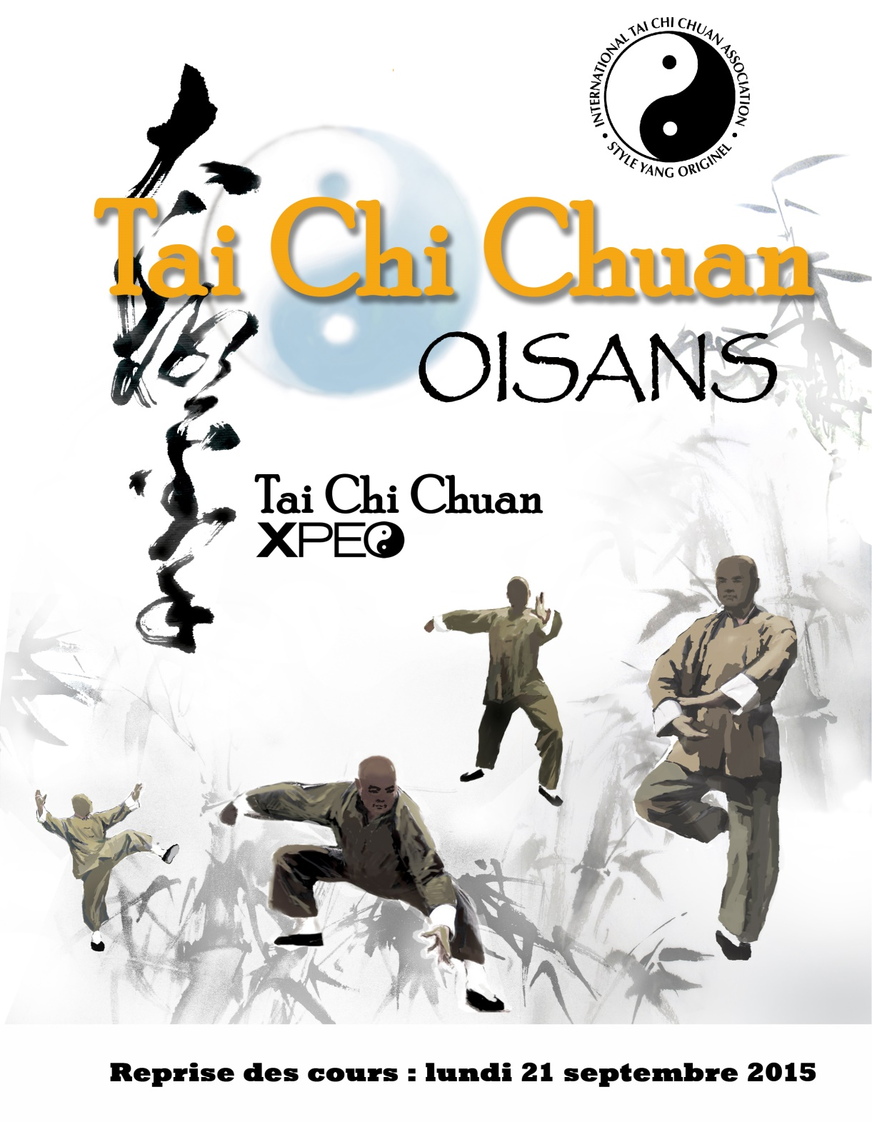
LES LIEUX

Salle multi-activités :
Ancienne école, place de l’église à Bourg d’Oisans

Salle réunion Bât. Petite Enfance :
Maison de l’enfance, 50 rue Ernest Graziotti à Bourg d’Oisans (entrée côté gauche du bâtiment, rue de la Fare)

Tai-Chi-Chuan Oisans
Branche de l’ITCCA de Grenoble
Mairie, 1 rue Humbert
38520 BOURG d’OISANS
06.08.88.66.65
tccoisans@gmail.com
http://oisans.xpeo.fr/

